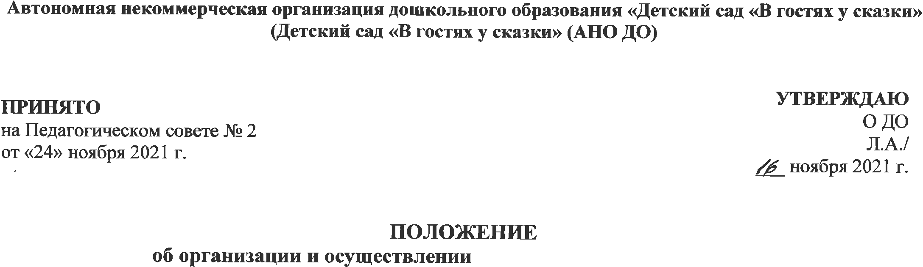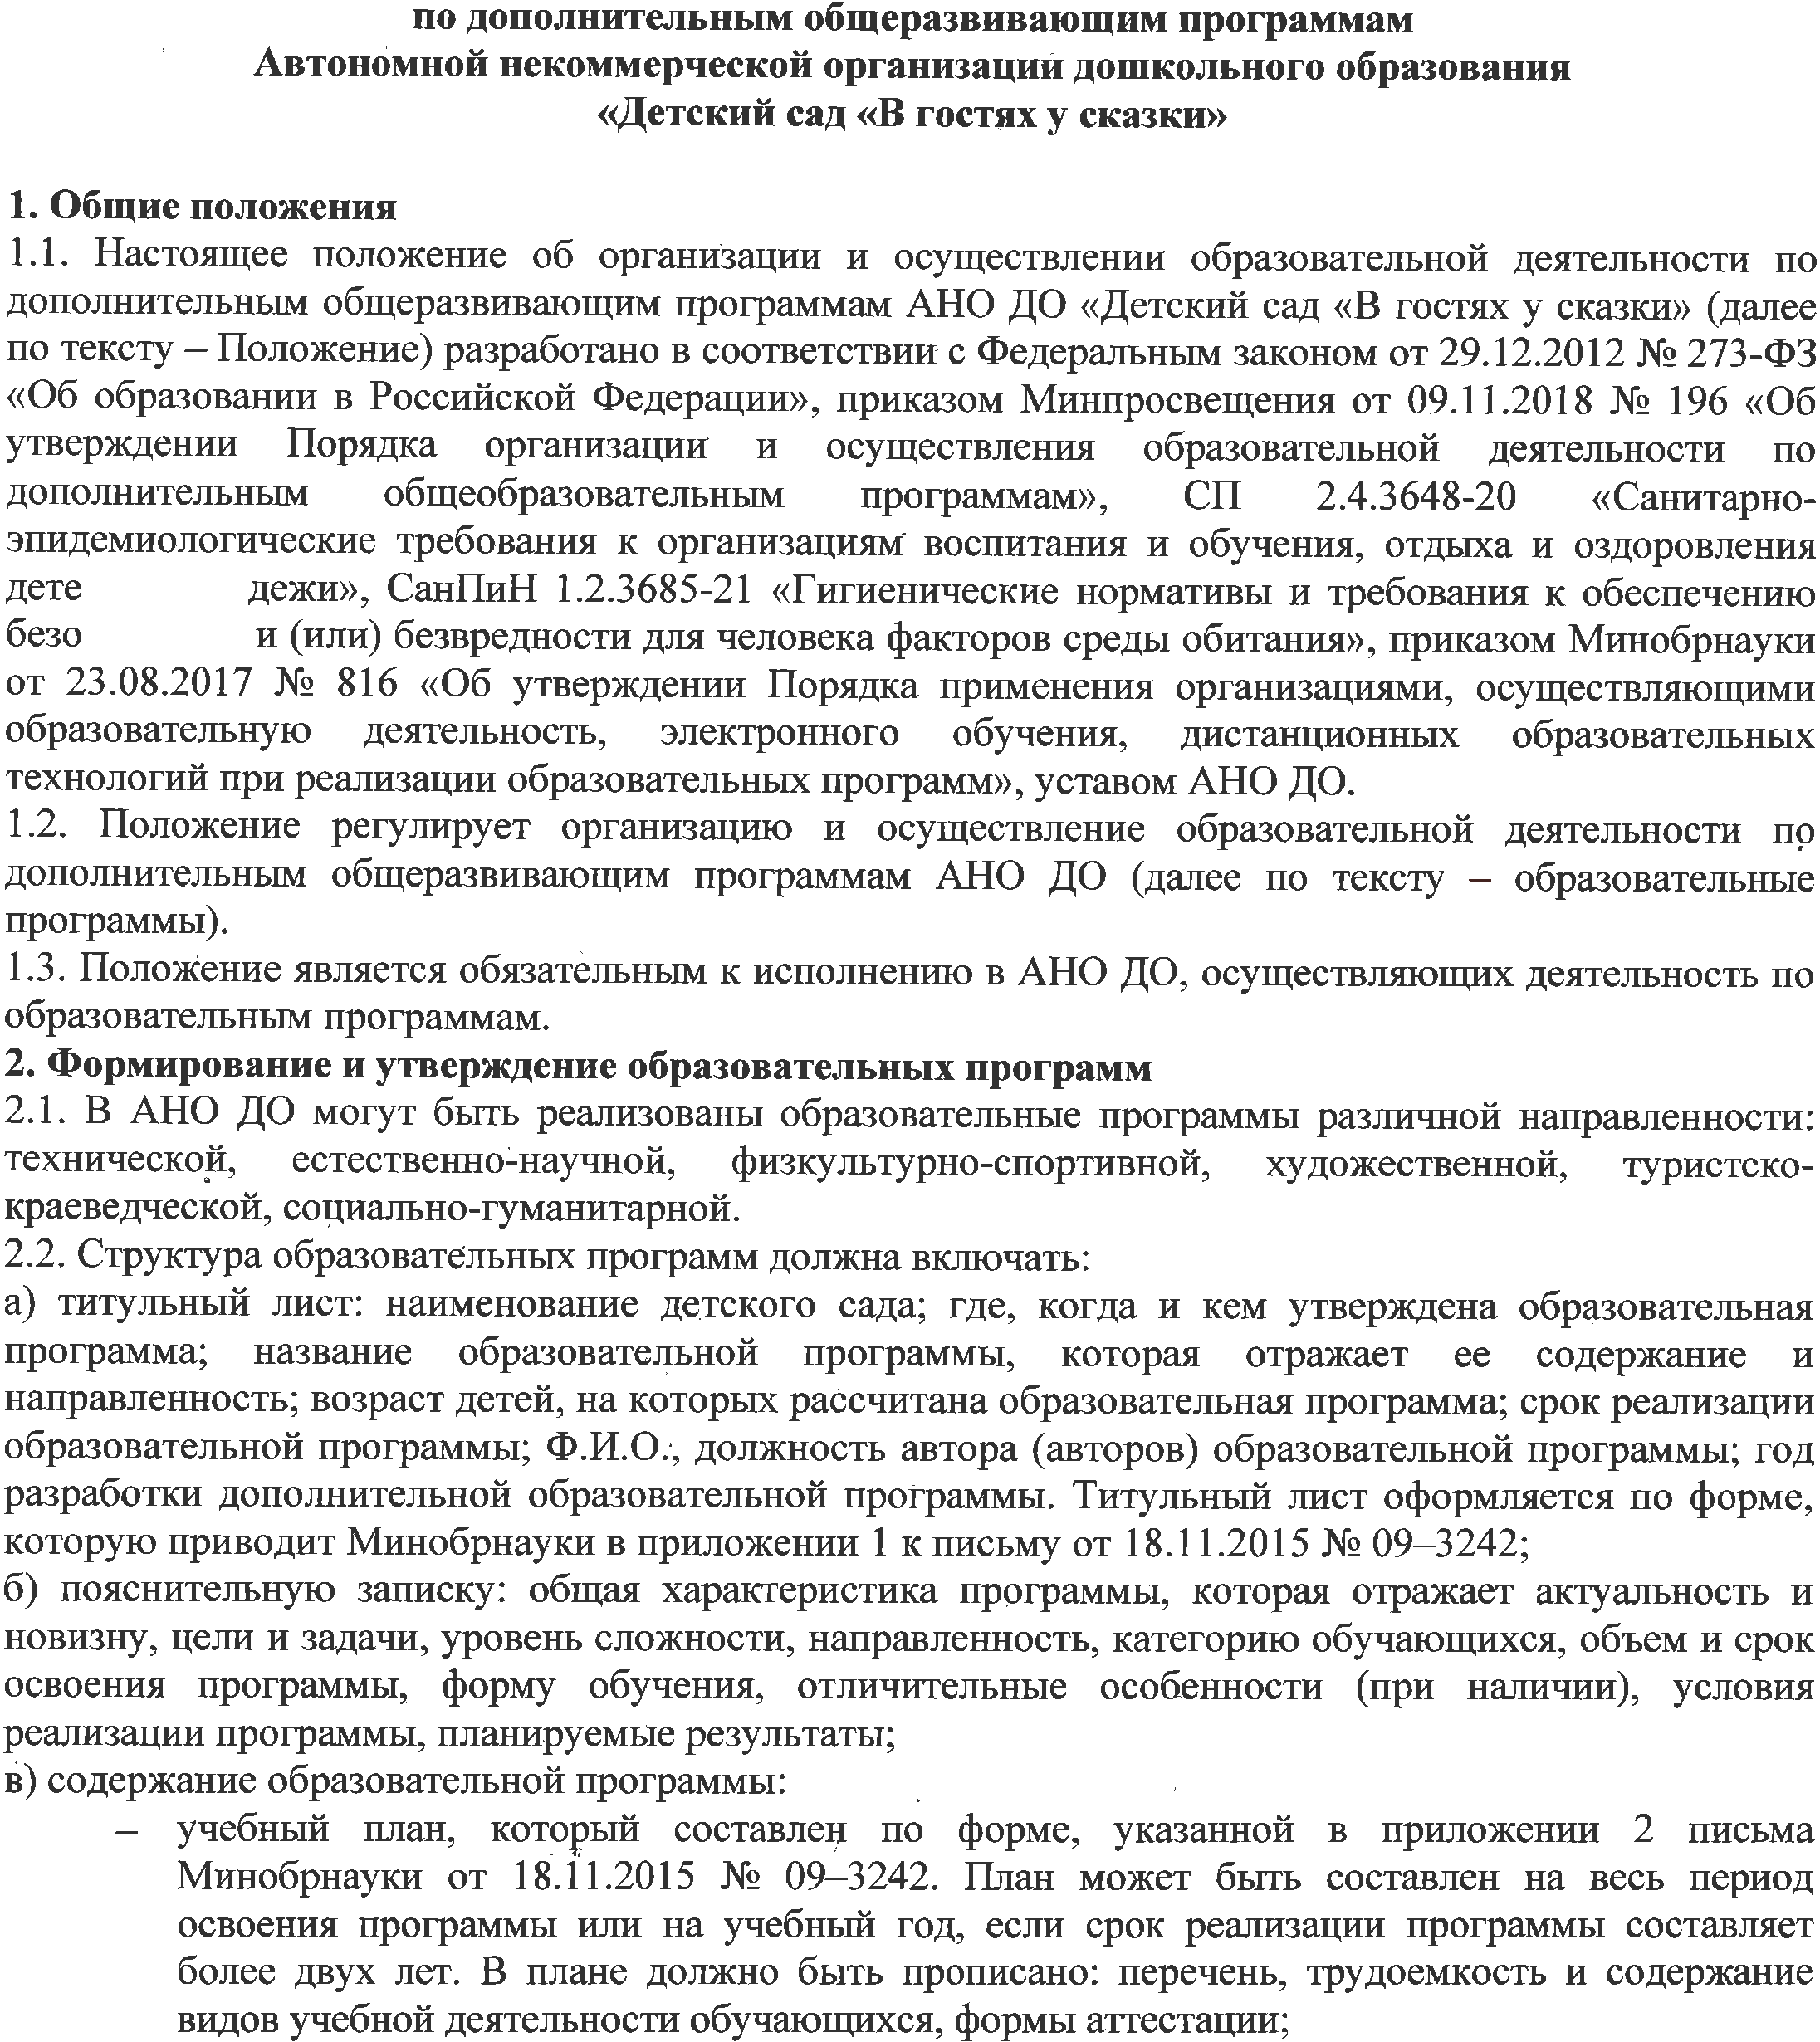

- календарный учебный график, который составлен по форме, указанной в приложении 3 письма Минобрнауки от 18.11.2015 № 09–3242. График должен содержать: месяц, число и время проведения занятия, форму проведения занятия, количество часов, тему занятия, место проведения и форму контроля.
Также в содержание программы в зависимости от ее назначения могут входить рабочие программы курсов, дисциплин или иных компонентов и при наличии условий, указанных в пункте 4.5 настоящего Положения, – индивидуальные учебные планы;
г) организационно-педагогические условия:
кадровые: численность и Ф.И.О. преподавателей, вспомогательного и обслуживающего персонала, уровень их образования;
материально-технические: помещение, учебное оборудование;
учебно-методические: наглядные пособия, учебные средства, расходные материалы;
д) оценку качества освоения образовательной программы: формы текущего контроля; формы промежуточной и аттестации (при наличии); примерный перечень контрольных вопросов; критерии оценки, зачета/незачета; иные компоненты.
2.3. Разработка образовательных программ
2.3.1. Образовательные программы разрабатывают педагоги дополнительного образования АНО ДО. При необходимости к разработке привлекается методист (старший воспитатель).
2.3.2. Образовательные программы разрабатываются с учетом пожеланий родителей (законных представителей) обучающихся.
2.3.3. Для утверждения образовательных программ ответственные работники готовят:
- служебную записку на имя директора АНО ДО с обоснованием необходимости открытия новой образовательной программы. Служебная записка подписывается разработчиком образовательной программы;
- проект образовательной программы, составленной с учетом требований, указанных в пункте 2.2 настоящего раздела.
2.4. Согласование образовательных программ
2.4.1. Разработанный проект образовательной программы предоставляется на проверку и согласование методисту (старшему воспитателю).
2.4.2. На последней стадии согласования проект образовательной программы предоставляется на рассмотрение педагогическому совету АНО ДО.
2.5. Утверждение и пересмотр образовательных программ
2.5.1. Образовательную программу утверждает директор АНО ДО.
2.5.2. Утвержденные образовательные программы размещаются на информационном стенде и официальном сайте АНО ДО.
2.5.3. Педагоги дополнительного образования обязаны ежегодно и по мере необходимости обновлять образовательные программы с учетом развития науки, техники, культуры, экономики, технологии и социальной сферы.
3. Прием на обучение и отчисление обучающихся
3.1. К освоению образовательных программ допускаются воспитанники АНО ДО в возрасте от 3 до 6,5 лет, если иное не обусловлено спецификой реализуемой образовательной программы. При наличии свободных мест к обучению допускаются воспитанники из других дошкольных организаций.
3.2. Прием на обучение
3.2.1. Прием обучающихся и их обучение осуществляются по мере комплектования групп в течение календарного года.
3.2.2. Информация о сроках приема документов размещается на информационном стенде и официальном сайте АНО ДО. Набор обучающихся объявляется только при наличии утвержденной образовательной программы.
3.2.3. Для поступления на обучение по образовательным программам с платной основой с физическим или юридическим лицом, обязующимся оплатить обучение обучающегося, зачисляемого на обучение, заключается договор на платное обучение по дополнительным образовательным программам.
3.2.4. Зачисление обучающихся на обучение осуществляется приказом директора АНО ДО.
3.3. Отчисление
3.3.1. Отчисление обучающихся производится:
а) в связи с окончанием срока обучения по дополнительной образовательной программе или при переводе обучающегося в другую образовательную организацию;
б) по инициативе родителей (законных представителей) обучающегося;
в) по обстоятельствам, не зависящим от воли сторон, в том числе:
- в случае ликвидации АНО ДО;
- при аннулировании или приостановлении действия лицензии на образовательную деятельность.
3.3.2. Отчисление обучающихся оформляется приказом директора АНО ДО.
3.4. Восстановление обучающихся на обучение не проводится.
4. Организация образовательной деятельности
4.1. Организация образовательной деятельности регламентируется расписанием занятий и утвержденной образовательной программой. Расписание занятий утверждает директор АНО ДО. В расписании не могут совпадать часы занятий детей одновременно в нескольких объединениях.
4.2. Обучающиеся АНО ДО осваивают дополнительную образовательную программу без отрыва от обучения по основной образовательной программе дошкольного образования.
4.3. Обучение осуществляется очно, в том числе с применением дистанционных образовательных технологий (далее – ДОТ) и электронного обучения (далее – ЭО), если это позволяет реализуемая образовательная программа.
4.4. Образовательная деятельность осуществляется в соответствии с учебным планом. Если требуется организовать ускоренное обучение, (если такая форма исключение, а не общее правило), на дому, в медорганизации или провести занятия, требующие индивидуальной формы проведения, образовательная деятельность осуществляется в соответствии с индивидуальными учебными планами (далее – ИПУ). Порядок обучения по ИПУ определяется локальным актом АНО ДО.
4.5. Занятия в объединениях проводятся по группам, индивидуально или всем составом объединения. Допускается сочетание различных форм получения образования и форм обучения.
4.6. Количество обучающихся в объединении, их возрастные категории, а также продолжительность учебных занятий в объединении зависят от направленности образовательной программы. Каждый обучающийся вправе заниматься в нескольких объединениях и переходить в процессе обучения из одного объединения в другое.
4.7. Расписание занятий объединения составляется для создания наиболее благоприятного режима труда и отдыха обучающихся по представлению педагогических работников с учетом пожеланий обучающихся, родителей (законных представителей) и возрастных особенностей обучающихся.
4.8. При реализации дополнительных образовательных программ могут предусматриваться как аудиторные, так и внеаудиторные занятия, которые проводятся по группам или индивидуально.
4.9. При реализации дополнительных образовательных программ возможно проведение массовых мероприятий, создание необходимых условий для совместной деятельности обучающихся и их родителей (законных представителей).
4.10. Образовательная деятельность обучающихся предусматривает следующие виды учебных занятий и учебных работ: деловые игры, ролевые игры, тренинги, выездные занятия, консультации, выполнение аттестационной работы и другие виды учебных занятий и учебных работ, определенные учебным планом.
Для всех видов аудиторных занятий академический час устанавливается от 15 до 30 минут в зависимости от возраста обучающихся и их видов деятельности в объединении. Количество занятий в неделю определяется руководителем объединения.
5. Особенности организации образовательной деятельности с применением электронного обучения и дистанционных образовательных технологий (в перспективе, при запросе родителей (законных представителей)
5.1. При реализации дополнительных образовательных программ с применением электронного обучения и дистанционных образовательных технологий (далее – ЭО и ДОТ) в АНО ДО обеспечиваются условия для функционирования электронной информационно-образовательной среды, включающей в себя электронные информационные ресурсы, электронные образовательные ресурсы, совокупность информационных технологий, телекоммуникационных технологий, соответствующих технологических средств, и гарантирующей освоение обучающимися образовательных программ в полном объеме.
5.2. При реализации дополнительных образовательных программ с применением ЭО и ДОТ АНО ДО в соответствии с требованиями санитарных правил и гигиенических нормативов определяет объем образовательной нагрузки и соотношение объема занятий, проводимых путем непосредственного взаимодействия педагогических работников с обучающимися, и занятий с применением ЭО и ДОТ.
5.3. Требования к техническому оснащению рабочего места обучающегося и педагогического работника:
- персональный компьютер с доступом к сети Интернет: операционная система не ниже Windows 7 и программное обеспечение: DirectX, Adobe Flash Player, Microsoft Explorer;
- компьютерная периферия: веб-камера; микрофон; наушники и/или аудиоколонки;
- доступ в систему дистанционного обучения по индивидуальному логину и паролю.
5.4. При реализации дополнительных образовательных программ с применением ЭО и ДОТ местом осуществления образовательной деятельности является место нахождения АНО ДО независимо от места нахождения обучающихся.
6. Аттестация
6.1. Освоение образовательной программы завершается аттестацией обучающихся. Формы аттестации определяются образовательной программой. Возможные формы аттестации: выполнение проекта или творческой работы, выставка.
6.2. Аттестация проводится аттестационной комиссией, назначаемой приказом директора АНО ДО, педагогическими работниками, осуществляющими обучение.
6.3. Результаты аттестации в любой из форм определяются оценками «аттестован», «не аттестован».
7. Мониторинг образовательной деятельности
7.1. Мониторинг образовательной деятельности по дополнительным образовательным программам проводится с целью систематического стандартизированного наблюдения за условиями и результатами реализации дополнительных образовательных программ АНО ДО.
7.2. Мониторинг осуществляется с использованием:
- реестра образовательных программ, реализуемых в АНО ДО в текущем календарном году;
- сведений о реализации дополнительных образовательных программ в истекшем полугодии.
7.3. Сводные данные мониторинга за истекший календарный год подлежат размещению на официальном сайте АНО ДО.
7.4. Оценка соответствия образовательной деятельности проводится директором АНО ДО.

